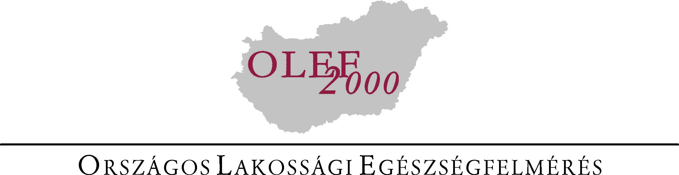

Tisztelt Kolléga,

szeretnénk Önt, mint a lakosság egészségi állapotának javításáért folyó erőfeszítések kulcsfontosságú szereplőjét az Egészségfejlesztési Kutatóintézet nevében tájékoztatni, hogy Intézetünk ez év őszén kérdőíves Országos Lakossági Egészségfelmérést szervez.
Ön közvetlen tapasztalatokkal rendelkezik a magyar lakosság kedvezőtlen egészségi állapotáról, amely a közismerten rossz halálozási mutatókban is tükröződik. A lakosság egészségi állapotában, az ellátási szükségletek terén bekövetkező változások nyomon követéséhez szükséges a népegészségügyi szempontból legjelentősebb egészségi problémák, kockázati tényezők és az egészségmagatartás rendszeres vizsgálata. Országos és helyi szintű egészségfejlesztési programok tervezéséhez és kivitelezéséhez, valamint eredményességük megítéléséhez is elengedhetetlen az ilyen adatok rendszeres gyűjtése. Számos fejlett országban, mint például Finnországban, Hollandiában, Japánban és az USA-ban rendszeres egészségfelmérések szolgáltatnak adatokat a kormányok, egyéb központi államigazgatási szerveken túl a helyi önkormányzati egészségpolitikai, ágazati döntésekhez is.
Mint Ön előtt is ismeretes, hazánkban eddig a hasonló döntések gyakran a szükséges adatok hiányában, egyéb szempontok által vezérelve születtek. Az országos szinten megvalósítandó, a lakosság egészségét a remények szerint, jelentősen javító reformokhoz kívánunk az Ön segítségével adatokat biztosítani az Országos Lakossági Egészségfelméréssel. A felmérésben használandó kérdőív az Egészségügyi Világszervezet ajánlásai és az eddigi hazai tapasztalatok alapján készült. A kérdőívfelvételt Intézetünk megbízásából a Magyar Gallup Intézet végzi. A felmérés során véletlenszerűen választott minta alapján összesen 7000 felnőtt korú lakost otthonában keresnek fel a kérdezőbiztosok az ország 440 településén. A lakosság támogatásának elnyerése érdekében a felmérést széleskörű média kampány előzi meg.
Hazánkban a kérdőíves lakossági felmérések viszonylag csekély múltra tekintenek vissza, a tapasztalatok szerint a megkérdezettek egy része bizalmatlan irántuk. Kérjük, segítse munkánkat azzal, hogy az Önhöz egészségügyi kérdésekben bizalommal lévő betegeit felvilágosítja munkánk céljairól, a vizsgálatban való aktív együttműködésük jelentőségéről.
Amennyiben bármilyen kérdése van a vizsgálattal kapcsolatban, bármikor ingyenesen hívhatja a 06-80-202-72-es zöld számot, ahol munkatársunk készséggel nyújt Önnek további felvilágosítást. Szívesen várjuk a vizsgálattal kapcsolatos javaslatait, észrevételeit. Tájékoztatjuk, hogy a kérdőív elsődleges feldolgozása után az adatokat nyilvánosan hozzáférhetővé kívánjuk tenni a szakemberek számára.
Együttműködését előre is köszönve, kollegiális üdvözlettel:



Dr. Borsi József
mb. főigazgató

